Formulier kandidaat zib

Bij aanmelding bij zib-centrum dienen minimaal deze 3 onderdelen van de zib ingevuld te worden in zowel het Nederlands als Engels. Eventuele andere informatie (inclusief visualisaties) kunnen aan het einde van dit document toegevoegd worden.

De Clinical Risk Score (CRS) is een preoperatieve prognose index. Een lage score veronderstelt een grotere kans op (5 jaars) overleving waarbij bij deze patiënten in aanmerking kunnen komen voor deze zware operatie.
1.1 Concept
Beschrijf de inhoud van het concept.

1.3 Purpose
Zo kort en duidelijk mogelijke beschrijving van het doel van het concept dat wordt beschreven in de bouwsteen.
De CRS of ook wel Fong CRS genoemd wordt gebruikt om te bepalen of een patiënt met colorectaal kanker met metastasen in de lever in aanmerking komt voor een partiele leverresectie.

Zie ook https://www.mdcalc.com/fong-clinical-risk-score-colorectal-cancer-recurrence

1.4 Patient Population
Beschrijving van de groep patiënten waarop de bouwsteen van toepassing is.
Patiënten met Colorectaal carcinoom en levermetastasen

1.5 Overige gewenste informatie voor de in te dienen kandidaat zib

Naam  Gewenste naam van de zib. | Clinical Risk Score (CRS)
Uniek  Alleen wanneer een kandidaat zib nog niet bestaat kan deze als kandidaat-zib worden ingevuld. | Deze zib bestaat nog niet, echter bevat wel onderdelen die mogelijk als zib kunnen worden gebruikt. (bijvoorbeeld labuitslag, TNMTumorclassificatie en probleem)
Doel  Geef aan wat het doel is (van het project of indiener) waarom deze zib belangrijk is om uit te werken en op te nemen. | De Clinical Risk Score is een belangrijk score binnen het Expert Panel van het Colorectaal MDO in Nederland en daarbuiten. Het instrument zelf is internationaal ook de standaard hiervoor. Gezien het belang van het MDO en het landelijke belang van gestructureerd gegevens vastleggen, lijkt opname van deze Zib gerechtvaardigd.
Afstemming met veld  Geef aan welke afstemming reeds heeft plaatsgevonden dan wel nodig is om de kandidaat zib na vooraankondiging te gaan afronden. | Binnen Oncozon wordt deze index standaard gebruikt tijdens het MDO. Deze is ook uitgewerkt in een dataset maar alleen als eindscore. Mogelijke afstemming in de toekomst zou wellicht vanuit registratie ad bron/oncologienetwerken kunnen worden vorm gegeven en/of met IKNL
Informatiemodel  Dit kan in elke vorm. Een visualisatie, mindmap of een Excel-bestand met opsomming van de concept elementen. | 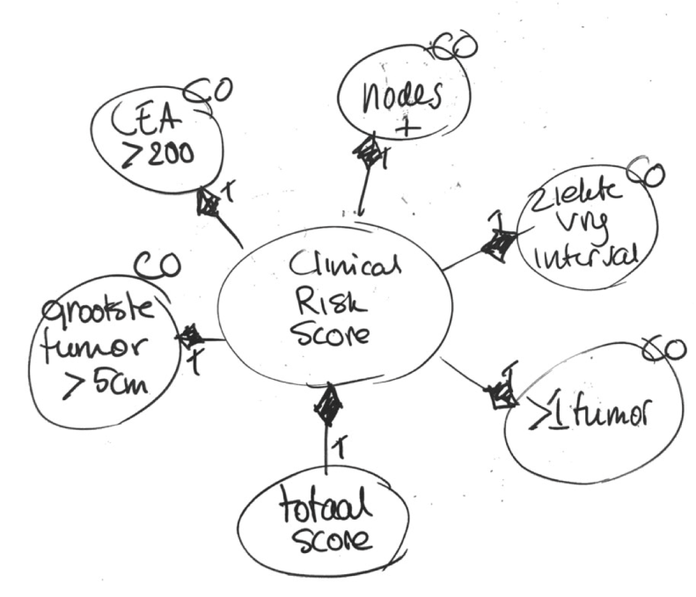
Contactpersoon  Wanneer dit een andere persoon is dan de aanmelder, geef hier dan de naam op van deze persoon. | Pedro Janssen, Stafadviseur Oncologie VieCuri MC en OncoZON

